Алгоритмическое обеспечение
Package in package 'Model'

Алгоритмическое обеспечение
Version 1.0 Phase 1.0 Proposed
worker created on 20.11.2022. Last modified 20.11.2022

Алгоритмическое обеспечение diagram
Activity diagram in package 'Алгоритмическое обеспечение'

Алгоритмическое обеспечение
Version 1.0
worker created on 20.11.2022. Last modified 16.12.2022

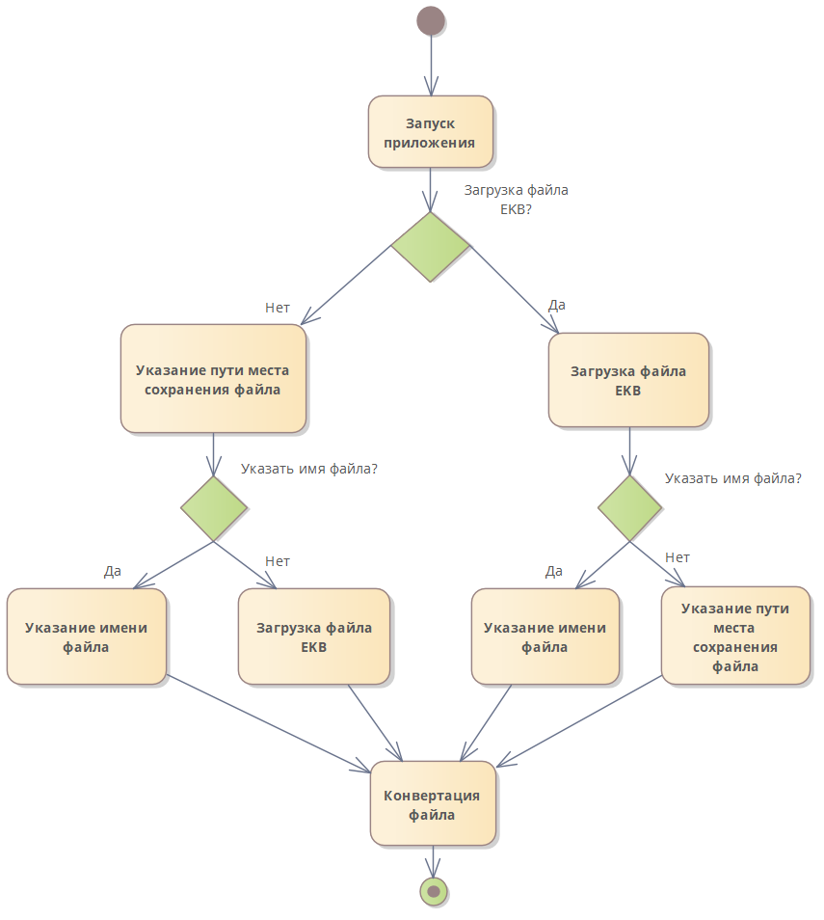

- Алгоритмическое обеспечение

ActivityFinal
ActivityFinal in package 'Алгоритмическое обеспечение'

INCOMING BEHAVIORAL RELATIONSHIPS
ControlFlow from Конвертация файла to ActivityFinal

ActivityInitial
ActivityInitial in package 'Алгоритмическое обеспечение'

OUTGOING BEHAVIORAL RELATIONSHIPS
ControlFlow from ActivityInitial to Запуск приложения

ActivityInitial
ActivityInitial in package 'Алгоритмическое обеспечение'

OUTGOING BEHAVIORAL RELATIONSHIPS
ControlFlow from ActivityInitial to Запуск приложения

ActivityFinal
ActivityFinal in package 'Алгоритмическое обеспечение'

INCOMING BEHAVIORAL RELATIONSHIPS
ControlFlow from Завершение работы приложения to ActivityFinal

ActivityFinal
ActivityFinal in package 'Алгоритмическое обеспечение'

INCOMING BEHAVIORAL RELATIONSHIPS
ControlFlow from Конвертация файла to ActivityFinal

Action1
Action in package 'Алгоритмическое обеспечение'

Action1
Version 1.0 Phase 1.0 Proposed
worker created on 20.11.2022. Last modified 20.11.2022

INCOMING BEHAVIORAL RELATIONSHIPS
ControlFlow from Запуск приложения to Action1

Завершение работы приложения
Action in package 'Алгоритмическое обеспечение'

Завершение работы приложения
Version 1.0 Phase 1.0 Proposed
worker created on 20.11.2022. Last modified 20.11.2022

OUTGOING BEHAVIORAL RELATIONSHIPS
ControlFlow from Завершение работы приложения to ActivityFinal

INCOMING BEHAVIORAL RELATIONSHIPS
ControlFlow from Загрузка файла EKB? to Завершение работы приложения

Загрузка файла EKB
Action in package 'Алгоритмическое обеспечение'

Загрузка файла EKB
Version 1.0 Phase 1.0 Proposed
worker created on 20.11.2022. Last modified 16.12.2022

OUTGOING BEHAVIORAL RELATIONSHIPS
ControlFlow from Загрузка файла EKB to Указать имя файла?

INCOMING BEHAVIORAL RELATIONSHIPS
Name: Да
ControlFlow from Загрузка файла EKB? to Загрузка файла EKB

Загрузка файла EKB
Action in package 'Алгоритмическое обеспечение'

Загрузка файла EKB
Version 1.0 Phase 1.0 Proposed
worker created on 16.12.2022. Last modified 16.12.2022

OUTGOING BEHAVIORAL RELATIONSHIPS
ControlFlow from Загрузка файла EKB to Конвертация файла

INCOMING BEHAVIORAL RELATIONSHIPS
Name: Нет
ControlFlow from Указать имя файла? to Загрузка файла EKB

Загрузка файла EKB?
DecisionNode in package 'Алгоритмическое обеспечение'

OUTGOING BEHAVIORAL RELATIONSHIPS
ControlFlow from Загрузка файла EKB? to Завершение работы приложения

Name: Нет
ControlFlow from Загрузка файла EKB? to Указание пути места сохранения файла

Name: Да
ControlFlow from Загрузка файла EKB? to Загрузка файла EKB

INCOMING BEHAVIORAL RELATIONSHIPS
ControlFlow from Запуск приложения to Загрузка файла EKB?

ControlFlow from Открытие графического интерфейса приложения to Загрузка файла EKB?

Загрузка файла SWRL
Action in package 'Алгоритмическое обеспечение'

Загрузка файла SWRL
Version 1.0 Phase 1.0 Proposed
worker created on 20.11.2022. Last modified 28.11.2022

OUTGOING BEHAVIORAL RELATIONSHIPS
ControlFlow from Загрузка файла SWRL to Конвертация файла

Запуск приложения
Action in package 'Алгоритмическое обеспечение'

Запуск приложения
Version 1.0 Phase 1.0 Proposed
worker created on 20.11.2022. Last modified 16.12.2022

OUTGOING BEHAVIORAL RELATIONSHIPS
ControlFlow from Запуск приложения to Открытие графического интерфейса приложения

ControlFlow from Запуск приложения to Загрузка файла EKB?

ControlFlow from Запуск приложения to Action1

INCOMING BEHAVIORAL RELATIONSHIPS
ControlFlow from ActivityInitial to Запуск приложения

Конвертация файла
Action in package 'Алгоритмическое обеспечение'

Конвертация файла
Version 1.0 Phase 1.0 Proposed
worker created on 20.11.2022. Last modified 16.12.2022

OUTGOING BEHAVIORAL RELATIONSHIPS
ControlFlow from Конвертация файла to ActivityFinal

INCOMING BEHAVIORAL RELATIONSHIPS
ControlFlow from Указание пути места сохранения файла to Конвертация файла

ControlFlow from Загрузка файла EKB to Конвертация файла

ControlFlow from Указание имени файла to Конвертация файла

ControlFlow from Загрузка файла SWRL to Конвертация файла

ControlFlow from Указание пути места сохранения файла to Конвертация файла

ControlFlow from Указание имени файла to Конвертация файла

Открытие графического интерфейса приложения
Action in package 'Алгоритмическое обеспечение'

Открытие графического интерфейса приложения
Version 1.0 Phase 1.0 Proposed
worker created on 20.11.2022. Last modified 20.11.2022

OUTGOING BEHAVIORAL RELATIONSHIPS
ControlFlow from Открытие графического интерфейса приложения to Загрузка файла EKB?

INCOMING BEHAVIORAL RELATIONSHIPS
ControlFlow from Запуск приложения to Открытие графического интерфейса приложения

Указание имени файла
Action in package 'Алгоритмическое обеспечение'

Указание имени файла
Version 1.0 Phase 1.0 Proposed
worker created on 16.12.2022. Last modified 16.12.2022

OUTGOING BEHAVIORAL RELATIONSHIPS
ControlFlow from Указание имени файла to Конвертация файла

INCOMING BEHAVIORAL RELATIONSHIPS
Name: Да
ControlFlow from Указать имя файла? to Указание имени файла

Указание имени файла
Action in package 'Алгоритмическое обеспечение'

Указание имени файла
Version 1.0 Phase 1.0 Proposed
worker created on 16.12.2022. Last modified 16.12.2022

OUTGOING BEHAVIORAL RELATIONSHIPS
ControlFlow from Указание имени файла to Конвертация файла

INCOMING BEHAVIORAL RELATIONSHIPS
Name: Да
ControlFlow from Указать имя файла? to Указание имени файла

Указание пути места сохранения файла
Action in package 'Алгоритмическое обеспечение'

Указание пути места сохранения файла
Version 1.0 Phase 1.0 Proposed
worker created on 20.11.2022. Last modified 28.11.2022

OUTGOING BEHAVIORAL RELATIONSHIPS
ControlFlow from Указание пути места сохранения файла to Указать имя файла?

INCOMING BEHAVIORAL RELATIONSHIPS
Name: Нет
ControlFlow from Загрузка файла EKB? to Указание пути места сохранения файла

Указание пути места сохранения файла
Action in package 'Алгоритмическое обеспечение'

Указание пути места сохранения файла
Version 1.0 Phase 1.0 Proposed
worker created on 20.11.2022. Last modified 20.11.2022

OUTGOING BEHAVIORAL RELATIONSHIPS
ControlFlow from Указание пути места сохранения файла to Конвертация файла

Указание пути места сохранения файла
Action in package 'Алгоритмическое обеспечение'

Указание пути места сохранения файла
Version 1.0 Phase 1.0 Proposed
worker created on 16.12.2022. Last modified 16.12.2022

OUTGOING BEHAVIORAL RELATIONSHIPS
ControlFlow from Указание пути места сохранения файла to Конвертация файла

INCOMING BEHAVIORAL RELATIONSHIPS
Name: Нет
ControlFlow from Указать имя файла? to Указание пути места сохранения файла

Указать имя файла?
DecisionNode in package 'Алгоритмическое обеспечение'

OUTGOING BEHAVIORAL RELATIONSHIPS
Name: Нет
ControlFlow from Указать имя файла? to Загрузка файла EKB

Name: Да
ControlFlow from Указать имя файла? to Указание имени файла

INCOMING BEHAVIORAL RELATIONSHIPS
ControlFlow from Указание пути места сохранения файла to Указать имя файла?

Указать имя файла?
DecisionNode in package 'Алгоритмическое обеспечение'

OUTGOING BEHAVIORAL RELATIONSHIPS
Name: Нет
ControlFlow from Указать имя файла? to Указание пути места сохранения файла

Name: Да
ControlFlow from Указать имя файла? to Указание имени файла

INCOMING BEHAVIORAL RELATIONSHIPS
ControlFlow from Загрузка файла EKB to Указать имя файла?

